**CONECTORES USB**

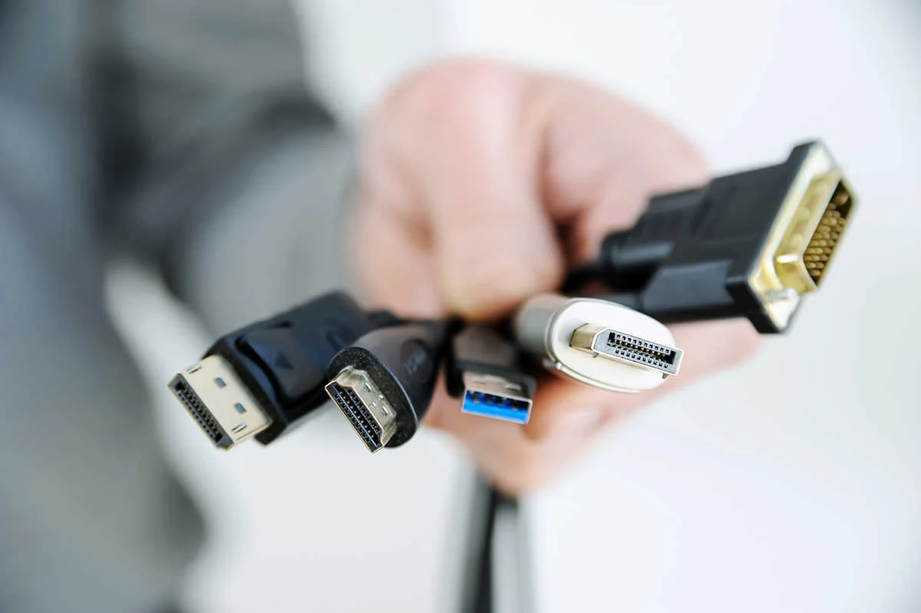

**Existen distintos tipos de usb, basándonos en sus estándares detallaremos cuales son y algunas de sus características:**

* **Según estándar:**

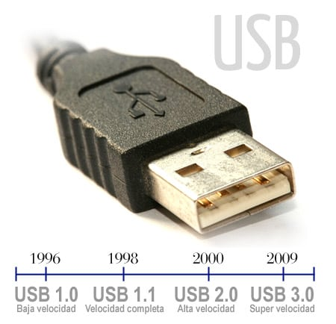

* **USB 1.0:** Son los más lentos para transferir información. Lo hacen a una velocidad de 1,5 Mbps. Generalmente no necesitan mucha potencia, como el ratón o algún teclado.
* **USB 1.1:** Transfieren información a 12 Mbps.
* **USB 2.0:** Esos son los más comunes, aunque su velocidad es de 480 Mbps. En su día fueron una revolución y todavía los vemos. Se usa mucho para cargar algunos dispositivos..
* **USB 3.0:** Aparecen en 2010, transfiere datos a una velocidad de 4,8 Gbps, el doble que los USB 2.0. Los USB 3.0 los podemos diferenciar porque suelen ser azules. También llevan un símbolo de conexión con doble S para identificarlos.
* **USB 3.1:** Desde 2014, son capaces de transferir datos a 10 Gbps. En solo 10. Este estándar lo usan los nuevos USB Tipo C.
* **USB 3.2:** Todavía no han llegado pero se les espera para este 2019. Doblan la velocidad del USB 3.1. Porque lo de espera no lo llevamos bien.

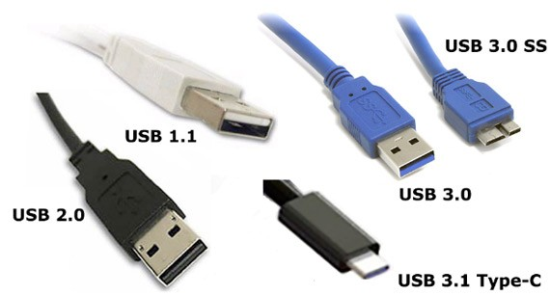

**La siguiente tabla muestra los estándares de usb, sus características resumidas y los conectores que provienen de cada uno:**

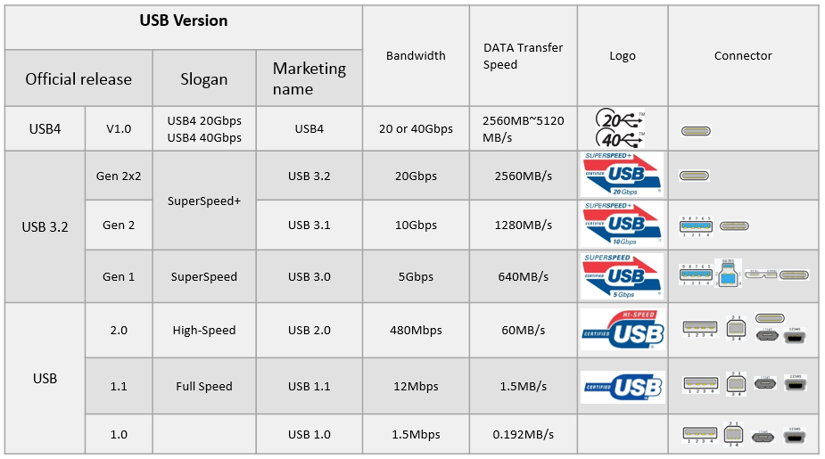

**Conectores USB:**

* **USB Tipo A**

Son los más comunes, los USB más reconocidos por todos. Tienen una forma rectangular y dependiendo de si es macho o hembra encontramos las conexiones en el extremo o en el interior del puerto. Los USB Tipo A pueden ser 1.0, 2.0 o 3.0.

* **USB Tipo B**

Suelen estar en la mayoría de impresoras. Tienen una forma más cuadrada con una pequeña muesca en la parte superior.

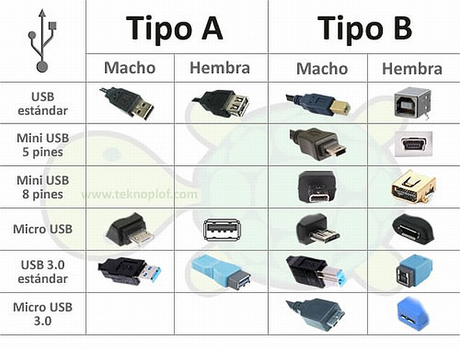

* **USB Tipo C**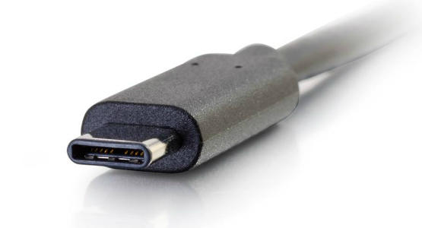

De los más actuales y además se quiere estandarizar su uso en todos los dispositivos para dejar de usar distintos tipos. Tienen una forma rectangular con los extremos redondeados.

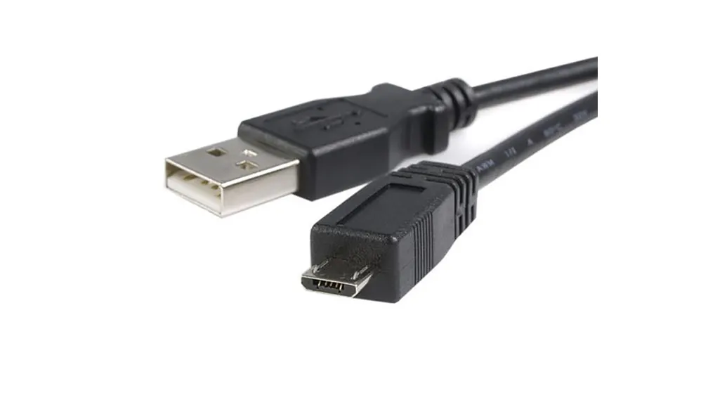

* **USB Micro A**

Tienen la forma de dos conectores unidos, uno un poco más largo que el otro. Al tener esta forma bastante especial, solo son compatibles con receptores USB 3-0 Micro AB.

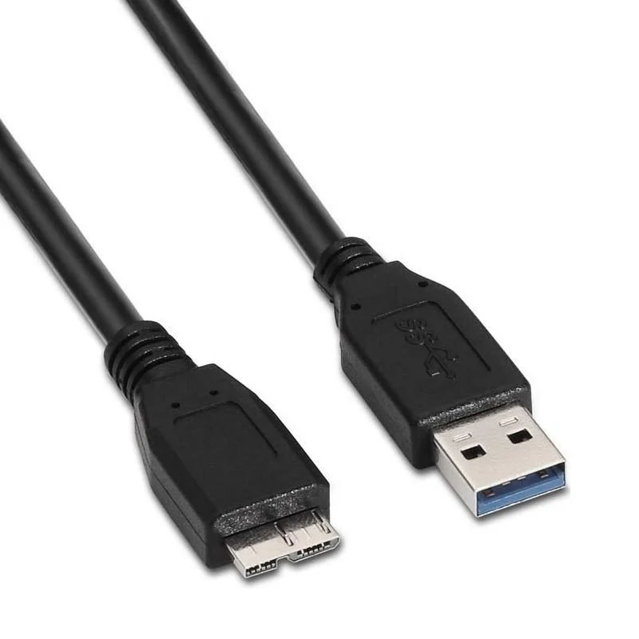

* **USB Micro B**

Son iguales que los USB 3.0 Micro A, también tienen la forma de dos conectores unidos. Eso sí, sólo son compatibles con conectores USB 3.0 Micro B

* **USB Mini A**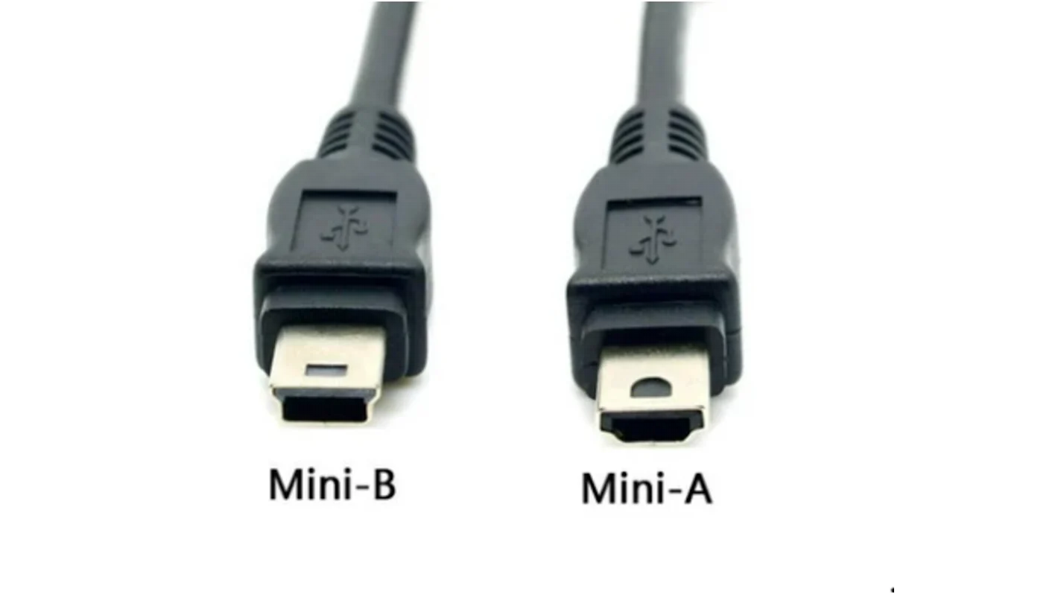

Son pequeños y de una forma rectangular con un lado más redondeado.

* **USB Mini B**

También tienen forma rectangular pero tienen una pequeña hendidura en sus laterales. Son compatibles con USB 2.0 Mini B, USB 2.0 Mini AB.